Обьединение «Мир игрушек»
Группа №5, II – второй год обучения
Тема дистанционного занятия №2 «Кошечка» ситцевое чудо.
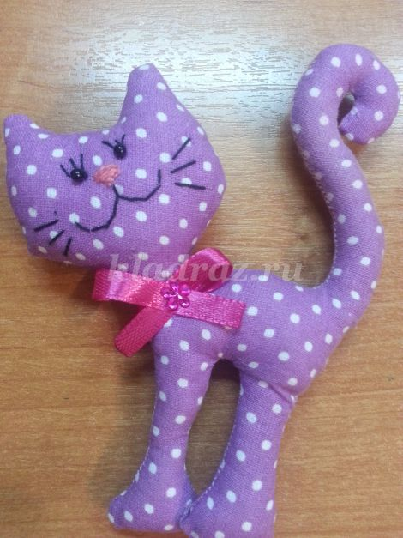
Цель: изготовление и пошив игрушки сувенира.
Задачи:
1. Познакомить с технологией шитья игрушек из ткани;
2. Способствовать развитию интереса к шитью;
3 . Воспитывать трудолюбие, аккуратность.
Описание: Такая игрушка сувенир добавит вашим друзьям и близким домашнего тепла и настроения, может стать универсальным подарком в праздники по любому поводу.
Занятие предназначено для детей от 7 -8 лет, педагогов дополнительного образования, воспитателей и творческих людей, возможно и для детей старшего дошкольного возраста.
Назначение: милый сувенир к празднику, подарок
Техника безопасности при работе с иглой
1. Хранить иглы нужно в игольнице.
2. Запрещается брать иглу в рот, вкалывать её в одежду.
3. При работе с иглой не играть и не отвлекаться.
Техника безопасности при работе с ножницами
1. Ножницы используйте по назначению.
2. Не оставляйте ножницы в открытом виде.
3. Не кладите ножницы на край стола.
4. Нельзя передавать ножницы лезвиями вперёд.
5. Ножницы храните в подставке кольцами вверх.
6. Вырезайте только за столом.
При работе на швейной машине
1. Запрещается держать пальцы рук около лапки во избежание прокола иглой.
2. Всегда следите за осанкой, не наклоняйтесь низко к машине.
Без расчески причесался
И умылся без воды,
В кресло мягкое забрался
И запел на все лады.
«Кошку нельзя заставить делать что-то полезное. Она предназначена исключительно для удовольствия" П. Дж. О'Рурк
"Только две вещи приносят облегчение от жизненных невзгод: музыка и кошки" Альберт Швейцер
Если Вы желаете поздравить близких людей, друзей, коллег с праздником, смело дарите им сувенир кошки. Тем самым, вы пожелаете им счастья и благополучия, домашнего уюта и комфорта. Именно кошки являются символом гармонии и покоя, талисманом, охраняющим домашний очаг, женским оберегом. Такие независимые, грациозные и изящные существа, символизируют царственность, женственность и долголетие. Ещё издавна они считались хранительницами домашнего очага, приносящими счастье и достаток.
Наша кошечка, стоящая на лапах с поднятым вверх хвостом, символизирует оптимизм и процветание.
Необходимые материалы:
швейная машинка;
ситец,
ножницы,
набивка
нитки,
иголка,
бусинки, лента, стразы.
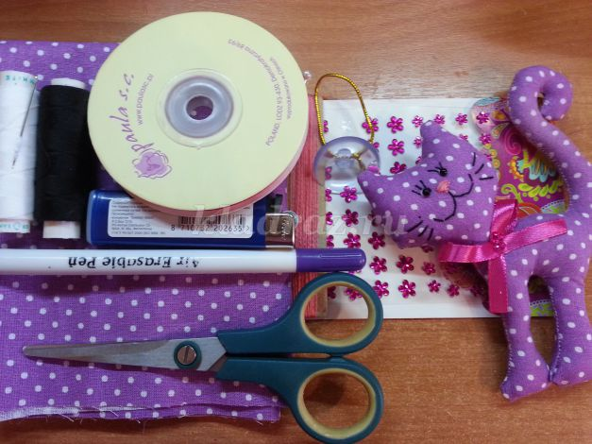
Ход работы:
Выкройка.
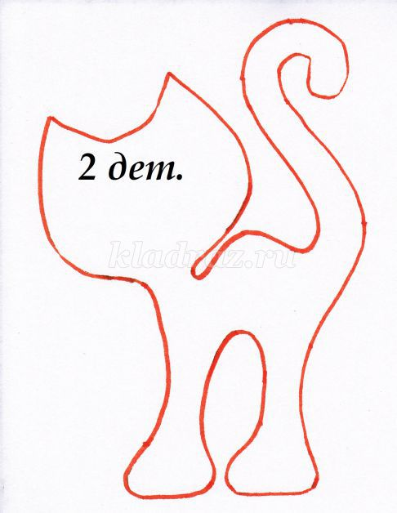
Выкройку вырезаем и переводим на ткань, сложенную вдвое.
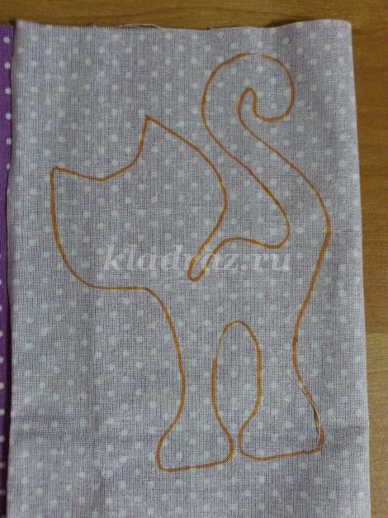
Прошиваем на машинке, оставляя небольшое отверстие для выворачивания. Вырезаем.
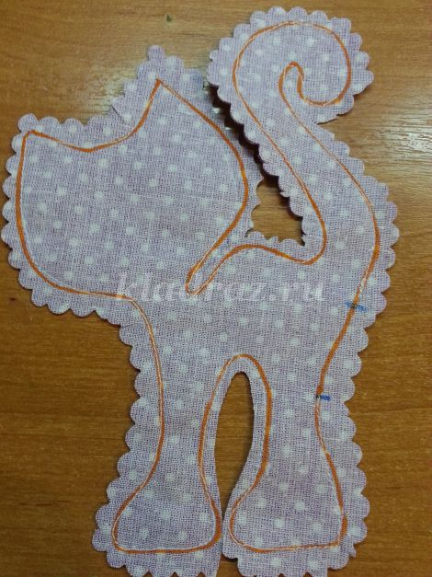
Выворачиваем и набиваем. Отверстие зашиваем потайным швом.
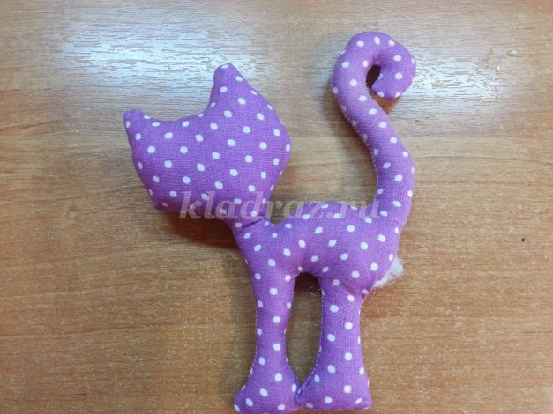

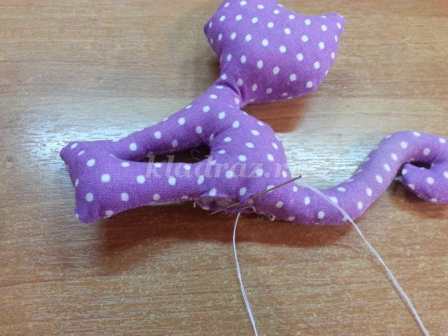
Из бусинок сделаем глазки.
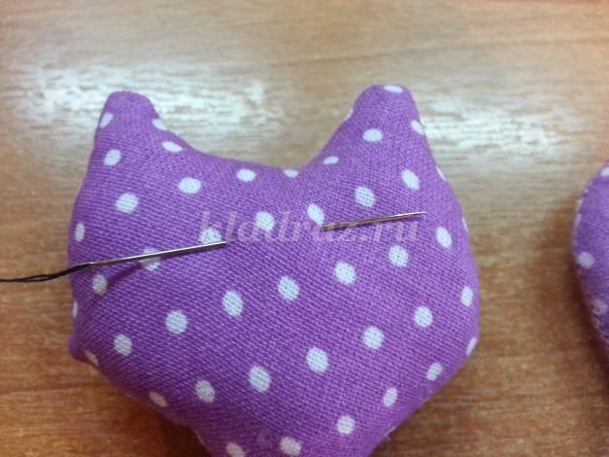

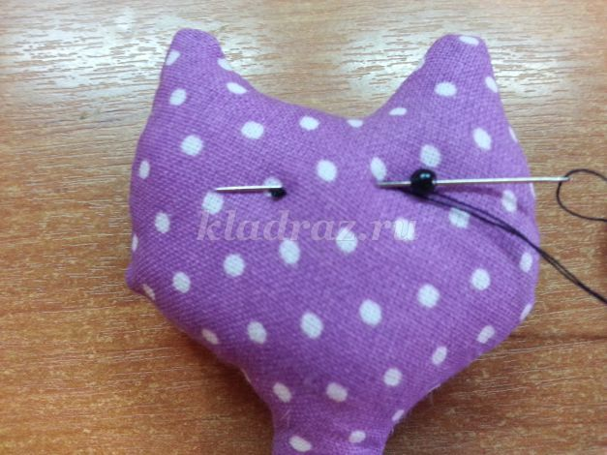
Вышиваем реснички.
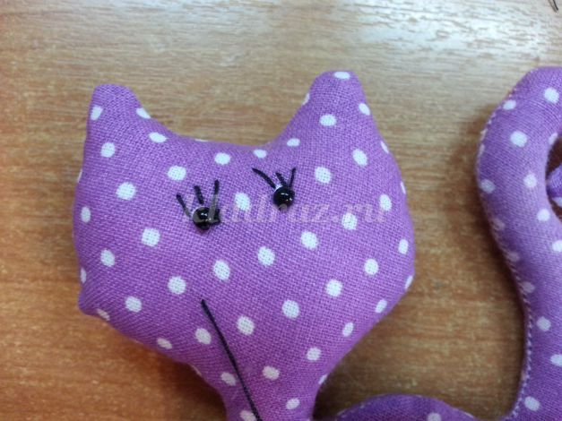
Носик, усики вышиваем нитками «мулине».
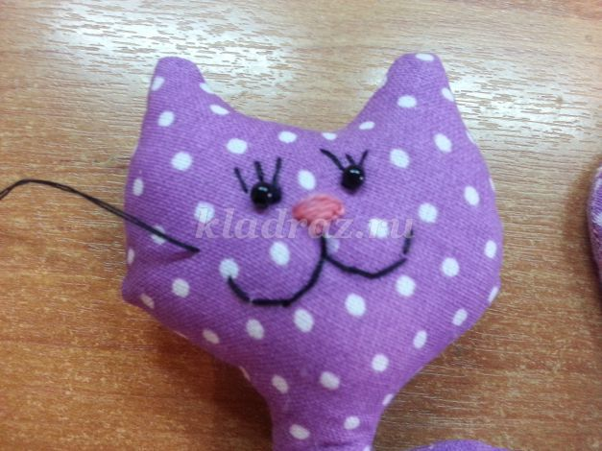
На шею повяжем бантик.
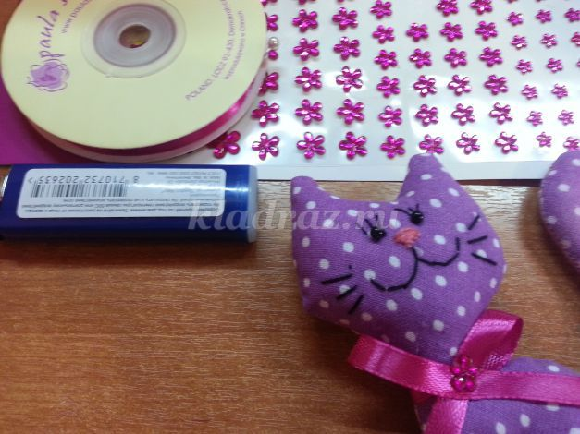
Кошечка готова.

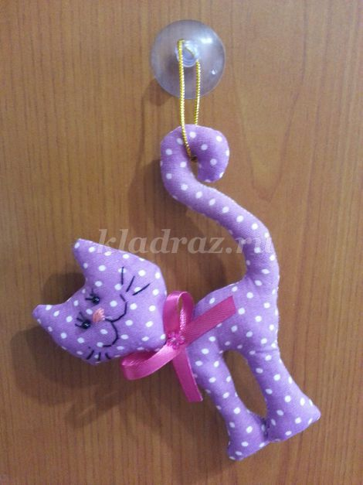

Из зелёного ситца.
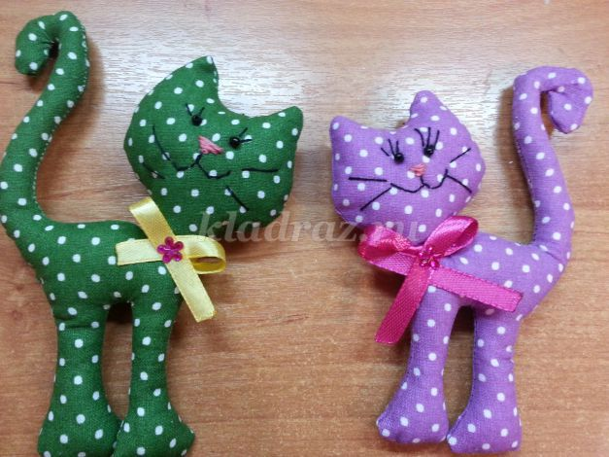
Всем творческих успехов!!!

